

**Калибровка акселерометров**

Современные умные электронные устройства умеют выполнять функции навигатора, шагомера, распознавать, как передвигается пользователь, – идет, бежит, едет в такси или в автобусе, умеют автоматически ориентировать изображение на экране. При решении всех этих и многих других задач используются так называемые *акселерометры*. С простейшим (*одноканальным*) акселерометром связано некоторое направление – его *ось чувствительности*; показания неподвижного акселерометра позволяют вычислить отклонение его оси от направленной вниз вертикали, т.е. от направления силы тяжести. Если на устройстве закреплено несколько одноканальных акселерометров, то по положениям их осей можно определить ориентацию в пространстве всего устройства в целом.

Однако при изготовлении миниатюрных акселерометров невозможно полностью избежать дефектов. Дефекты датчиков приводят к таким ошибкам показаний, как систематический сдвиг всех показаний на определенную величину и их пропорциональное изменение, т.е. увеличение или уменьшение в определенное число раз. А дефекты крепления или изготовления датчиков в корпусе акселерометра могут приводить к небольшому отклонению его оси чувствительности от оси его корпуса.

Чтобы выяснить, как именно данный акселерометр искажает свои показания, и произвести цифровую коррекцию этих искажений, проводят процедуру его *калибровки*. Один из способов калибровки – это считывание показаний акселерометра в нескольких точно зафиксированных положениях его корпуса и составление по этим данным формулы, связывающей показания акселерометра, подвергнутые искажению, с его положением. Эту формулу в дальнейшем можно применять для определения ориентации акселерометра в произвольном положении.

**Ваша задача** – на основе предоставленных наборов данных калибровки найти формулы, позволяющие вычислить ожидаемые показания реальных (имеющих дефекты) акселерометров, если задано положение в пространстве их корпуса. Это задание нужно выполнить для трех случаев возрастающей сложности.

Кроме того, в каждом случае предлагается ещё одно, дополнительное задание, выполнение которого может повысить общую оценку работы при условии, что решено основное задание. В этом задании требуется решить задачу, обратную к основной, т.е. составить формулы и/или описать метод, позволяющие по реальным показаниям акселерометров рассчитать пространственное положение их общего корпуса.

Ось чувствительности



0

0

0

1

–1

0,6

1



показание

Во всех случаях показания акселерометров даны как последовательность значений, записанных через равные малые промежутки времени в процессе установки их корпуса в заданные неподвижные положения и поворачивания его из положения в положение; единица измерения – ускорение свободного падения *g*; так, показание идеального (не имеющего искажений) акселерометра, ось чувствительности которого направлена вертикально вниз (т.е. вдоль вектора ), будет равно 1, а если ось направлена вверх, то –1. Если же ось направлена под углом к вертикали, то показание идеального акселерометра равно проекции на неё вектора ускорения  (см. рисунок).

*Случай* 1. Одноканальный акселерометр

Здесь ось чувствительности считается точно совпадающей с осью корпуса акселерометра. Даются записи его показаний в двух положениях:

* 1. ось направлена вертикально вниз;
  2. ось направлена вертикально вверх.

В *Случае 1* считайте, что положение акселерометра меняется только в одной (вертикальной) плоскости, т.е. полностью определяется углом между осью акселерометра и вертикалью.

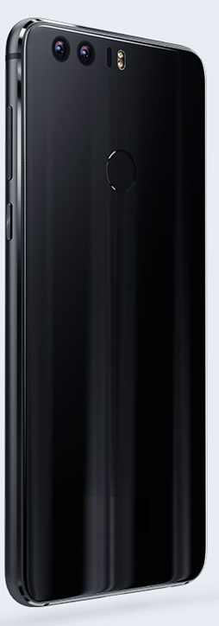

***Z***

***X***

***Y***

Данные – файлы 1D_f.xls и 1D_g.xls.

*Случай* 2. Двухканальный акселерометр

Такой акселерометр состоит из двух жестко соединенных в единый блок в общем корпусе одноканальных акселерометров *X* и *Z*,конструктивно направленных вдоль осей *X* и *Z* корпуса, но из-за дефектов крепления имеющих небольшие отклонения в плоскости *XZ*. Их показания измерены для четырёх положений корпуса, описанных в отдельном файле проекциями вектора  на эти оси (в каждом положении одна из осей *X* и *Z* направлена вверх или вниз).

В *Случае 2* считайте, что положение акселерометра меняется только в его плоскости *XZ*, в то время как его ось *Y* остается горизонтальной и неподвижной.

Данные – файлы 2D_f.xls и 2D_g.xls.

*Случай* 3. Трёхканальный акселерометр

Такой акселерометр состоит из трёх одноканальных, жестко соединенных в единый блок в общем корпусе. Их оси чувствительности конструктивно направлены вдоль осей *X*, *Y* и *Z* корпуса, но дефекты крепления приводят к отклонениям осей чувствительности. Показания акселерометров измерены в 20 положениях, описанных в отдельном файле.

В *Случае 3* ограничений на положение акселерометра нет.

Данные – файлы 3D_f.xls и 3D_g.xls.

*Замечание 1*. Если вы решили задания в случаях 2 или 3, то решать предыдущие варианты не обязательно. Т.е. если решен вариант 2, то не надо решать вариант 1, а если решен вариант 3, то не надо решать варианты 1 и 2.

*Замечание 2.* В файлах *D_g.xls строки с проекциями на оси корпуса идут в том же порядке, в котором идут положения корпуса при измерениях.

*Подсказка.* Чтобы понять, как извлекать нужную информацию из данных измерений, постройте и изучите графики показаний акселерометров от времени.